平成27年10月に内閣府が「住生活に関する世論調査」を実施しました。この中で、前回平成
統計コラム
第３回
『夢のマイホームは持ち家派？賃貸派？
世論調査11年前と今』

16年11月に実施された「住宅に関する世論調査」と比較（一部は、前々回平成10年12月調
査とも比較）して、国民の住宅や住環境に関する意識の変化を調査しています。
約11年の間に「夢のマイホーム」に関する意識がどのように変化したのか見てみましょう。

図１は、現在、住宅を所有しているかどうか、将来相続できる住宅があるかどうかに関わらず、住宅の所有についてどのように考えるか聞いたところ、「所有したい」が74.9％（「所有したい」61.5％＋「どちらかといえば所有したい」13.4％）、「所有する必要はない」が16.5％（「どちらかといえば所有する必要はない」6.1％＋「所有する必要はない」10.4％）、「どちらでもよい」が7.8％となっています。
前回の調査結果（平成16年11月「住宅に関する世論調査」の調査結果をいう、以下同じ）と比較して見ると、「所有したい」（79.0％→74.9％）の割合が低下し、「所有する必要はない」（12.1％→16.5％）の割合が上昇しています。
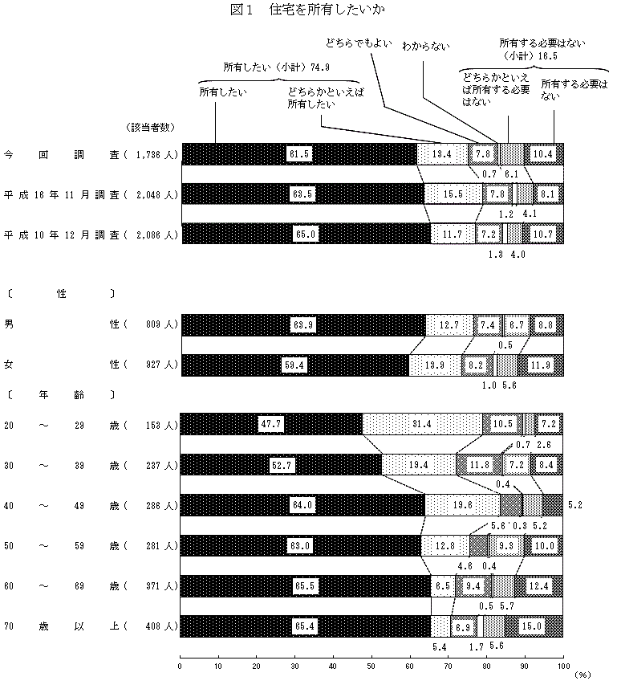
また、年齢別に見ると、「所有したい」は40歳代で、「所有する必要はない」は70歳以上で、それぞれ高くなっています。

では、それぞれの理由を詳しく見てみましょう。
まず、住宅を「所有したい」、「どちらかといえば所有したい」と答えた方（1,300人）に、その理由を聞いたところ、図２のように「同じところに安心して住み続けたいから」の割合が58.1％、続いて、「長い目で見ると所有したほうが有利だから（資産価値があるから）」が21.5％、「リフォーム（室内の改造や模様替え）などが自由にできるから」が4.5％、「子どもに財産として残したいから」が10.4％となっています。
性別に見ると大きな差異は見られませんが、年齢別に見ると、「同じところに安心して住み続けたいから」が60歳代及び70歳以上、「長い目で見ると所有したほうが有利だから（資産価値があるから）」が30歳代及び40歳代、「子どもに財産として残したいから」が40歳代で、それぞれ高くなっています。
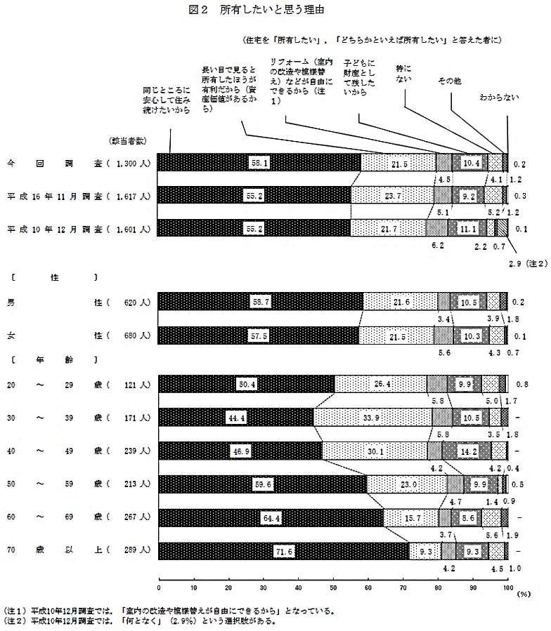
次に、住宅を「どちらかといえば所有する必要はない」、「所有する必要はない」と答えた方（287人）に、その理由を聞いたところ、図３のように「家族の状況の変化（子どもの独立や転勤など）に合わせて自由に住み替えたいから」が19.2％、「維持・管理のわずらわしさがないから」が17.8％、「多額のローンをかかえたくないから」が20.9％、「固定資産税・相続税などの支払いが重いから」が7.7％、「資産価値として期待できないと思うから」が5.6％となっています。
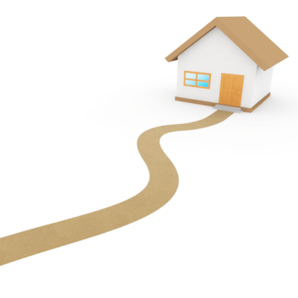
前回の調査結果と比較して見ると、「多額のローンをかかえたくないから」（28.6％→20.9％）が低下しています。
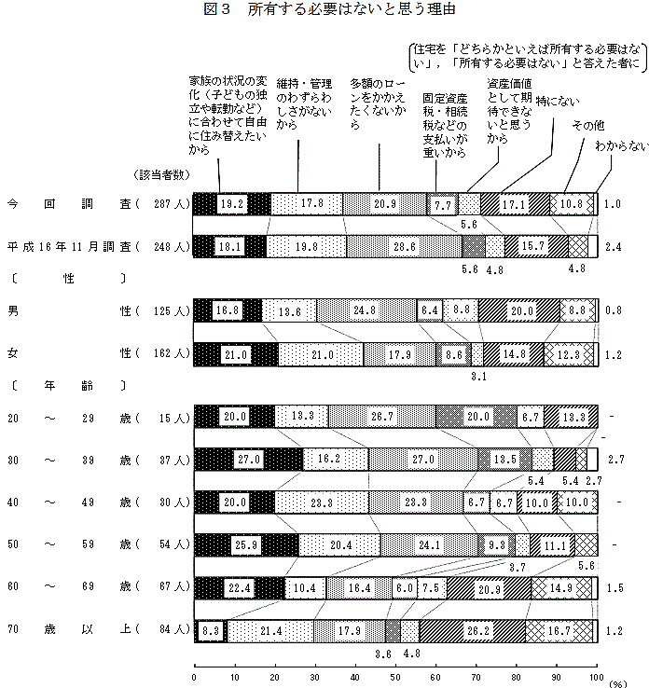

これらのように、11年間で国民のマイホームの所有形態への考え方に変化が見られました。 経済環境やライフスタイルの変化に伴って、「一生に一度の大きな買い物＝マイホーム」に対
する価値観も多様化しているのかもしれませんね。
紙面では紹介できませんでしたが、報告書では上記の他に「空き家についての意識」、「近隣住民や地域との交流・つながりについての意識」、「高齢期の住宅，居住地についての意向」の調査結果も掲載されています。興味をお持ちの方は、一度ご覧になられてはいかがでしょうか。

引用：内閣府「住生活に関する世論調査（平成27年10月調査）」

